**BAB IV**

**IMPLEMENTASI SISTEM**

Implementasi adalah tahap penerapan dan sekaligus pengujian bagi sistem berdasarkan hasil analisa yang telah dilakukan pada Bab III. Pada Bab IV ini merupakan implementasi hasil peracangan menjadi sebuah aplikasi BlossomZone berbasis web dengan menggunakan database MySQL.

**4.1 Lingkungan Implementasi**

Lingkungan implementasi aplikasi ini terbagi atas beberapa lingkungan yaitu lingkungan perangkat keras, lingkungan perangkat lunak dan lingkungan sumber daya manusia.

1. Lingkungan Perangkat Keras (Hardware)

BlossomZone aplikasi ini dapat dijalankan pada computer dengan spesifikasi hardware sebagai berikut :

1. Processor : Intel Core i3 (Disarankan lebih tinggi)
2. Memory : 2 GB (Disarankan lebih tinggi)
3. Harddisk : 500 GB
4. Koneksi Internet : 1 Mbps
5. Keyboard, Mouse
6. Monitor : resolusi 1920 x 1080 pixel
7. Lingkungan Perangkat Lunak

BlossomZone ini dikembangkan pada computer dengan sistem operasi Microsoft Windows 7/10. Menggunakan bahasa pemrograman PHP, database MySQL. Untuk menjalankan aplikasi ini menggunakan web browser seperti Microsoft Edge, Mozilla Firefox, Google Chrome dan lain-lain.

1. Lingkungan Sumber Daya Manusia

Pada implementasi ini dibutuhkan seorang user yang mampu menjalankan atau mengoperasikan computer dan menjalankan sistem yang telah dibuat sehingga penerapan implementasi sistem dapat berjalan dengan lancer.

**4.2 Kekurangan dan Kelebihan Aplikasi**

Didalam analisis aplikasi tersebut,terdapat kerukurangan dan kelebihan pada aplikasi ini, yaitu :

**4.2.1 Kekurangan Aplikasi**

1. Pada saat kita membeli barang dan tidak memakai proses login,Maka kita akan mengisi ulang data diri kita untuk pembelian berikutnya.

2. Pada saat memilih pembayaran melalui Paypall,sistem akan error atau pembayaran melalui PayPall tidak bisa digunakan.

**4.2.2 Kelebihan Aplikasi**

1. Aplikasi BlossomZone menjual komponen-komponen komputer yang lengkap yang ada di E-commerce di Indonesia dan bisa membeli 1 bagian kecil barang yang kita butuhkan

**4.3 Pembahasan Hasil Implementasi**

**4.3.1 User Interface Halaman Utama**

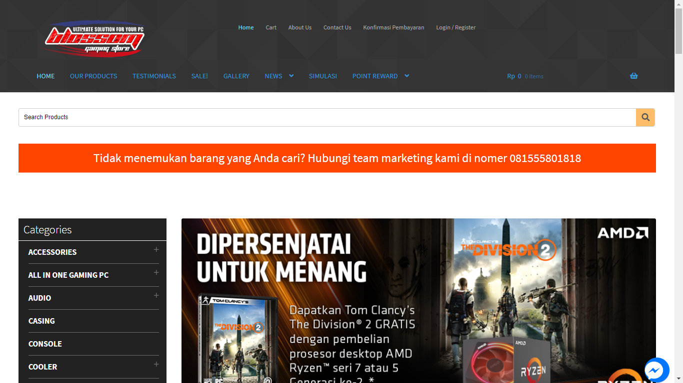

*Gambar 4.1 User Interface Halaman Utama*

Di dalam Halaman Utama,Terdapat semua menu-menu yang ada di dalam aplikasi Fungsi Halaman Utama adalah untuk melihat daftar barang dan barang-barang promosi atau barang yang direkomendasikan oleh BlossomZone.

**4.3.2 User Interface Our Product**

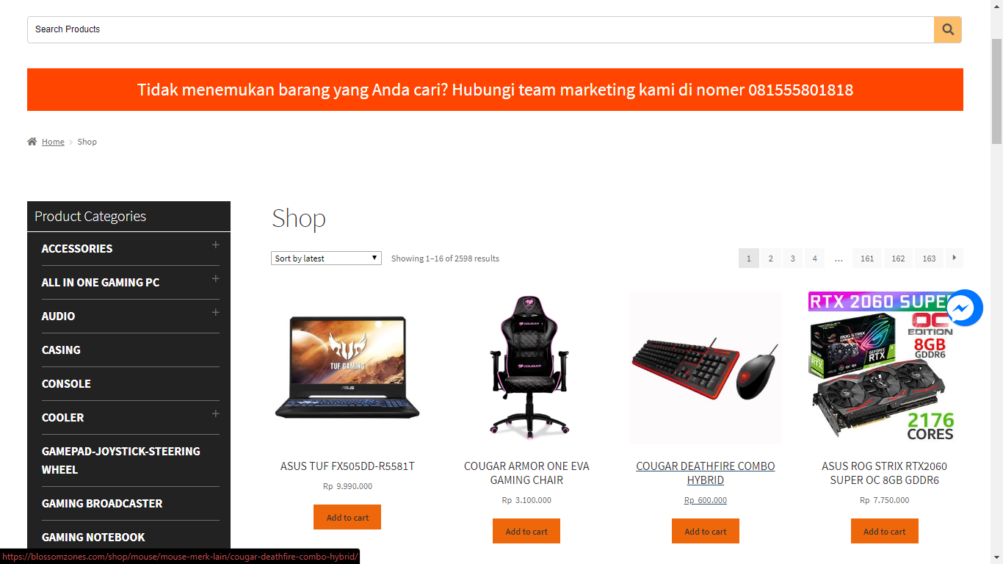

*Gambar 4.2 User Interface Our Product*

Pada User Interface Our product ini kita bisa melihat barang-barang yang ingin kita cari. Kemudahan mencari barang adalah karena programmer telah memasukkan data barang ke database. Adapun tampilan di Halaman Utama tentang Our Product adalah tepat. Hal ini menunjukkan programmer telah mengatur alur algoritma sesuai kebutuhan bisnis. Jika kita ingin membeli suatu barang yang kita inginkan, kita langsung saja dengan mengklik Add to cart agar barang yang kita masukkan masuk ke keranjang pembelian kita.

**4.3.3 User Interface Cart**

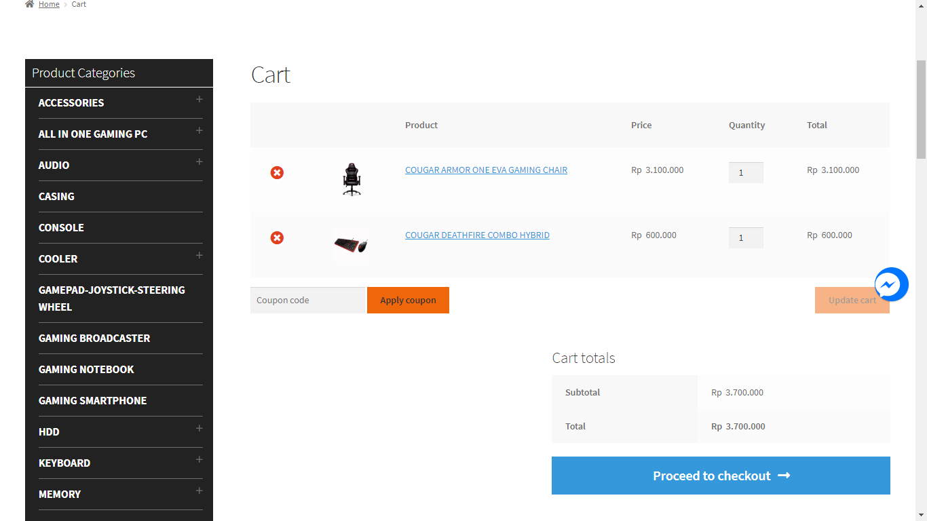

*Gambar 4.3 User Interface Cart*

Programmer telah merancang membuat halaman Cart,Halaman Cart ini adalah menu untuk melihat barang yang kita pilih di Halaman Sebelumnya.Selain itu,Programmer juga telah membuat hasil total harga dan barang seluruhnya. Setelah barang sudah ada di Cart,kita langsung saja mengklik Proceed to checkout guna untuk mengisi data-data.

**4.3.4 User Interface Place Order**

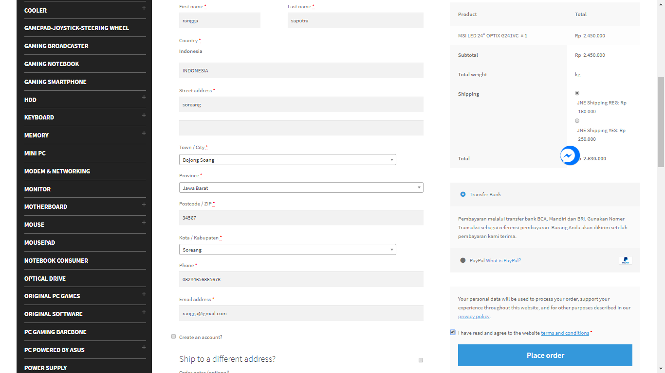

*Gambar 4.4 User Interface Place Order*

Setelah mengklik Proceed to checkout,Programmer membuat pengisisan data atau form yang ada sudah ada di sitem tersebut.Setelah kita mengisi data,Sistem pembayaran terdapat dua metode,yaitu Transfer bank dan Pembayaran melalui PayPall.Metode ini mempunyai keuntungan bagi para Costumer,misalnya Jika tidak mempunyai PayPall,kita bisa membayar lewat transfer Bank nantinya.Setelah semua selesai,kita tinggal mengklik Place Order.

**4.3.5 User interface Order Received**

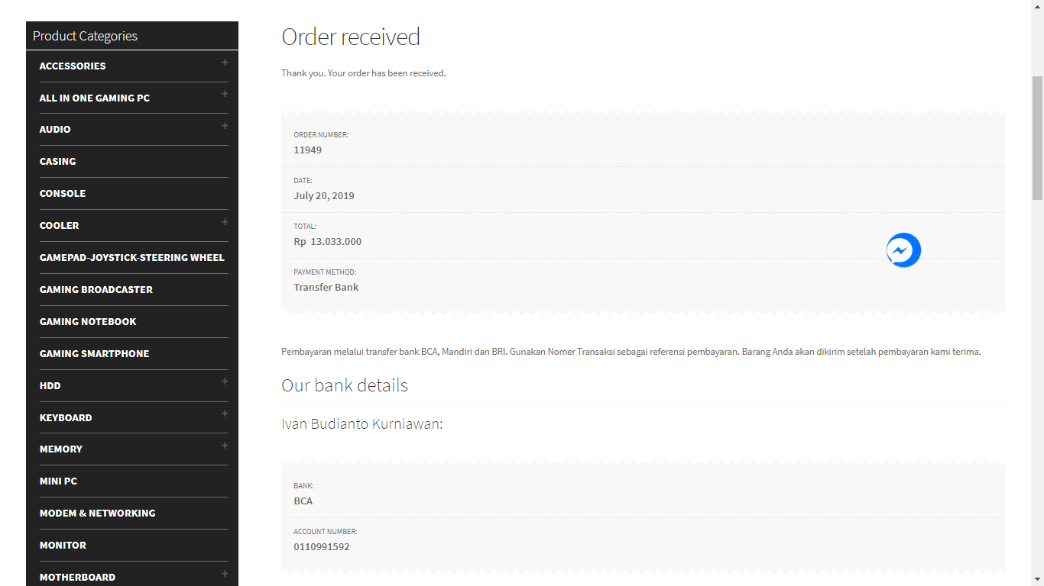

*Gambar 4.5 User Interface Order Received*

Di Halaman Order Received ini adalah Halaman Sedudah kita mengklik Place Order.Dihalaman ini,programmer membuat beberapa pilihan pembayaran Transfer Bank,ini adalah keuntungan juga bagi Costumer.Misal kita hanya memiliki bank BRI,kita bisa tranfer melalui itu.

**4.3.6 User Interface Konfirmasi Pembayaran**

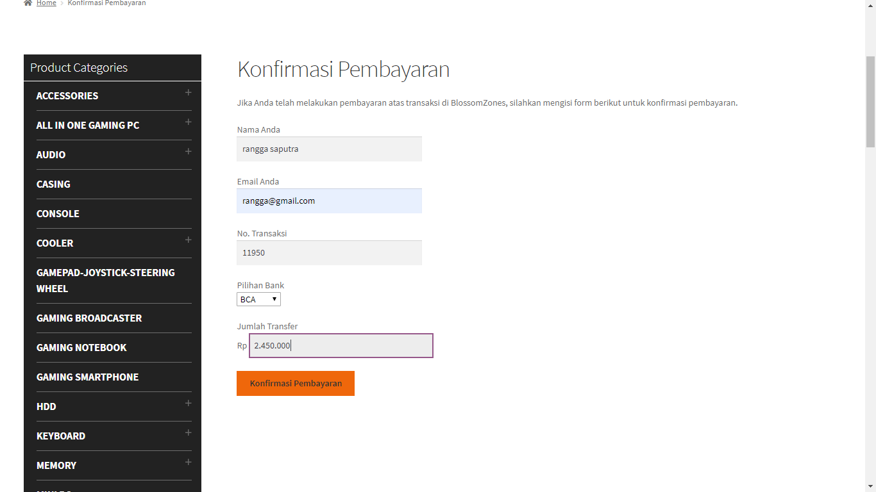

*Gambar 4.6 User Interface Konfirmasi Pembayaran*

**4.3.7 User Interface Nomor Tim Marketing**

**

*Gambar 4.7 User Interface Nomor Tim Marketing*

Setelah kita mentransfer barang,Kita akan masuk ke Konfirmasi Pembayaran,yaitu agar pemilik BlossomZone mengirim pesanan kita,sebelum itu kita mengisi form juga,terutama nomor transaksi yang ada sebelumnya di Order Received,setelah semua selesai, Kita mengklik Konfiirmasi Pembayaran dan menunggu barang datang